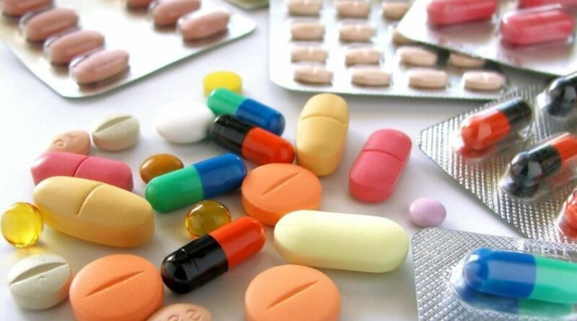

17 сентября Всемирный День безопасности пациентов
Всемирный день безопасности пациентов входит в число глобальных кампаний ВОЗ по охране здоровья. Для Всемирного дня безопасности пациентов 2023 г. выбраны следующие тема и слоган: «Повышение роли пациентов в безопасном оказании медицинской помощи» и «Больше внимания мнению пациентов!».
Жизнь современного человека невозможно представить без лекарств: лекарственные препараты назначаются врачами примерно в 90% случаевзаболеваний. Небезопасные методы медикаментозного лечения и ошибки при использовании лекарственных средств входят в число ведущих причин нанесения предотвратимого вреда пациентам.
При приёме лекарств, чтобы не навредить, необходимо обращать внимание на следующие аспекты: как правильно принимать лекарства; условия хранения лекарственного средства; время, последовательность и условия приёма лекарств, чем запивать лекарства, можно ли принимать лекарства без назначения врача.
Сегодня фармацевтическая промышленность, используя последние достижения науки и технологий, выпускает эффективные и удобные для применения формы лекарственных препаратов, которые гарантированно в течение срока годности содержат дозу лекарственного средства, указанную на упаковке.
В зависимости от способа применения, выпускаются лекарственные препараты, разделенные на отдельные дозы – таблетки, капсулы, порошки, растворы и не дозированные – мази, присыпки, порошки для ванн и др.
Характер, сила и продолжительность действия лекарственного средства зависят от пути введения. Выбирая и изменяя способ введения, врач управляет действием лекарственного средства внутри организма для достижения лечебного эффекта. Каждый фармацевтический лекарственный препарат, попадая в организм, должен вступить в химическую реакцию и проявлять своё действие именно там, где требуется.
Однако, под воздействием некоторых факторов эффективность лекарственных препаратов может изменяться. Для обеспечения безопасности приёма лекарств нужно соблюдать ряд правил.
Необходимо обращать внимание на срок годности лекарственного препарата и рекомендации по условиям и температурному режиму хранения. Эти данные указываются на упаковке или в инструкции-вкладыше для пациентов.
Хранить лекарства рекомендуется в оригинальной упаковке, не перекладывая в другие ёмкости. Заводская упаковка обеспечит герметичность и изоляцию содержимого от неблагоприятных факторов внешней среды, а вас предохранит от случайного приёма препарата.
1. Принимайте лекарства именно так и в такой последовательности, как назначил лечащий врач.
2. При необходимости запишите для себя рекомендации: кратность приёма препарата, как принимать – до, во время, или после еды, чем запивать, нужно ли измельчать препарат и пр.
3. При самостоятельном приёме безрецептурных препаратов обязательно читайте инструкцию по применению и следуйте её указаниям. Читайте инструкцию не только к лекарственным препаратам, но и к биологически активным добавкам (БАДам), так как они могут содержать несовместимые с лекарствами компоненты.
4. Обратитесь за разъяснениями к врачу или сотруднику аптеки, если содержание инструкции вам непонятно.
5. При приёме препарата строго по часам рекомендуется составить схему приёма и повесить на видное место – например, прикрепить магнитом к холодильнику. Если вы пропустили время приёма, в следующий приём нельзя принимать двойную дозу препарата, возобновите приём по графику.
6. Таблетки, покрытые оболочкой, нельзя измельчать или разжёвывать, так как защитная плёнка предотвращает высвобождение и разрушение действующего вещества в желудке и защищает желудок от раздражающего действия лекарства.
7. Капсулы нужно проглатывать целиком, за исключением некоторых препаратов, в аннотации к которым производитель указывает на необходимость извлечения порошка из капсулы.
8. Не покрытые оболочкой таблетки можно разламывать (для дозирования, тогда на таблетках нанесена разметка в виде черты) или измельчать для облегчения проглатывания.
9. Обращайте внимание на совместимость лекарственных препаратов.
Обязательно скажите врачу о лекарствах, которые принимаете постоянно или временно, особенно это важно для лиц с хроническими заболеваниями – при назначении нового препарата врач подберёт безопасную комбинацию.
При отсутствии специальных указаний в аннотации, запивать лекарство нужно чистой водой. Никакие лекарства нельзя запивать чаем, кофе, газированными напитками, соком грейпфрута, также нельзя просто проглотить таблетку или капсулу.
Некоторые лекарства несовместимы с определёнными продуктами питания. Их исключают из рациона на время приёма лекарства, иногда ещё на некоторое время, пока препарат не выведется из организма полностью. Связано это с тем, что компоненты пищи и напитков разрушают активные вещества или изменяют химическое действие лекарств, и последствия приёма препарата могут быть непредсказуемы.
Алкоголь и никотин изменяют химическое действие многих препаратов, а с некоторыми медикаментами полностью несовместимы. Не употребляйте алкогольные напитки во время лечения. Кроме усиления побочных эффектов и снижения действия препарата, это может быть опасно для жизни.
В сочетании с алкоголем некоторые лекарства могут резко снизить артериальное давление, нарушить сердечный ритм, вызвать остановку дыхания и различные кровотечения. Также предупредите лечащего врача о том, что вы курите.
Задумайтесь, является ли для вас необходимым приём лекарств без назначения врача? Даже безрецептурные препараты не безобидны, если ими часто или неправильно пользоваться. Есть риск развития лекарственной болезни, проявляющейся в повышенной чувствительности или непереносимости лекарственных средств. Наиболее распространённой формой лекарственной болезни является лекарственная аллергия.
Чтобы лекарства приносили не вред, а пользу, приём даже безрецептурных препаратов должен осуществляться в исключительных случаях, а лучше всего – только после консультации с врачом. Берегите своё здоровье, будьте внимательны, строго соблюдайте правила безопасного приёма лекарств.

Доцент кафедры клинической фармакологии и фармакотерапии БелМАПО Боровая Т.В.

